**一、学堂在线——雨课堂**

雨课堂是清华大学教研成果，由清华大学与学堂在线共同开发，教师不改变教学习惯，通过PPT就能实现线上授课和混合式教学，学生通过微信参与线上学习。

1. 雨课堂教学操作流程



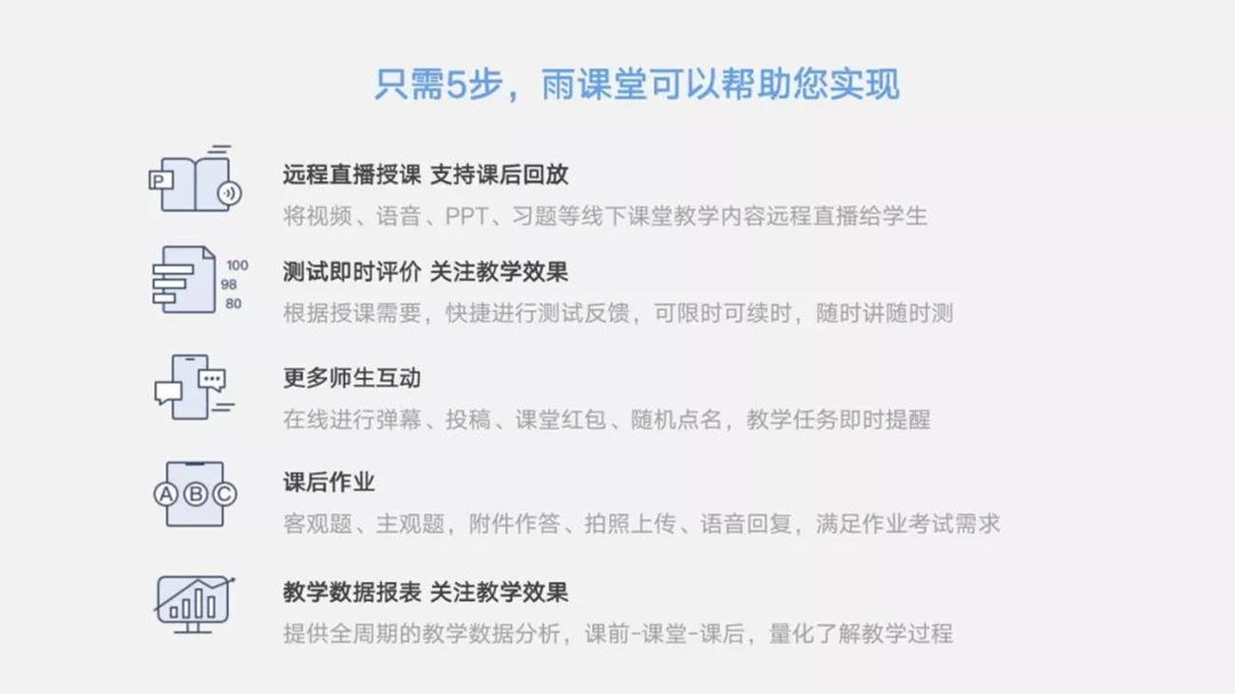

通过雨课堂进行线上教学所需要的资源都是常规资源，只要教师具备电脑、网络和PowerPoint软件就可以进行跨越时空的在线教学。

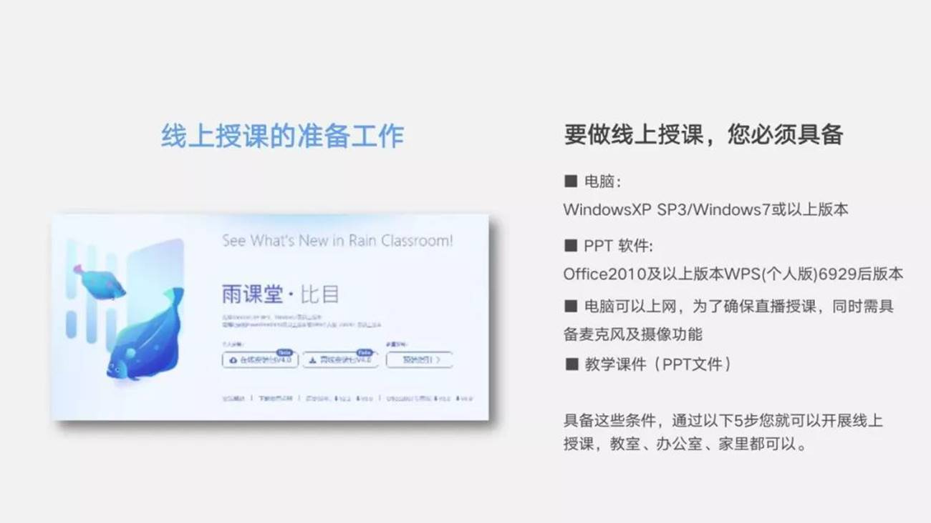

第1步：下载安装雨课堂插件

在电脑上访问<http://ykt.io/download>下载并安装雨课堂软件。安装成功后，打开PowerPoint，雨课堂在顶端工具菜单中。

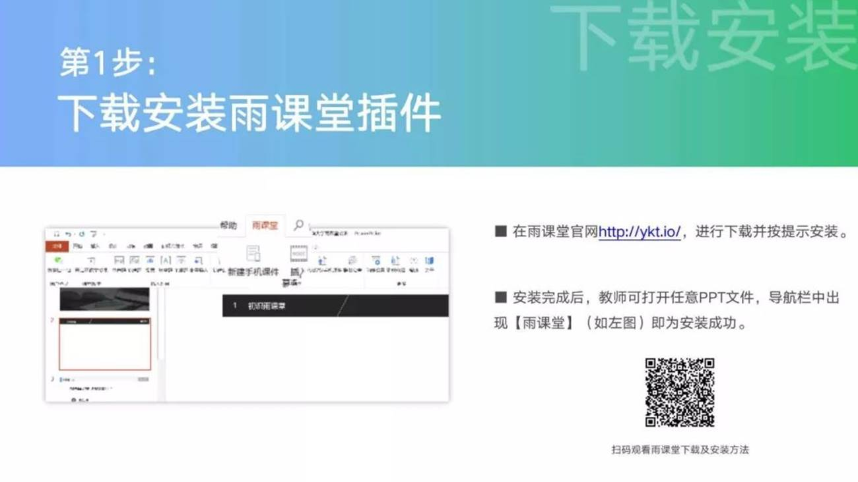

第2步：申请成为雨课堂会员

必须申请会员才拥有直播权限，会员申请方法为：在雨课堂公众号首页对话框中输入“会员”，然后点击“会员申请”入口，按照要求填写内容，审核通过后即成为会员，审核周期为1天。

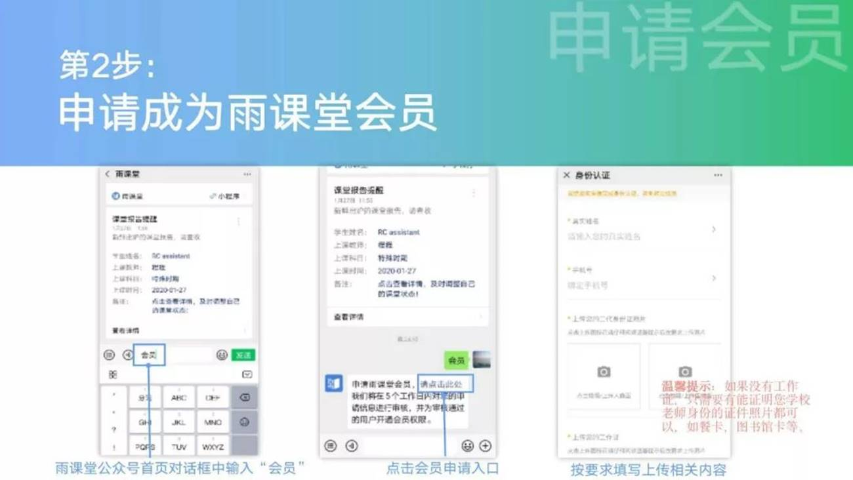

第3步：上课开启雨课堂授课

在上课前，教师需要打开授课PPT并开启雨课堂授课，操作步骤为：微信扫描登录、点击开启雨课堂授课、新建/选择班级、生成二维码、学生扫码加入。

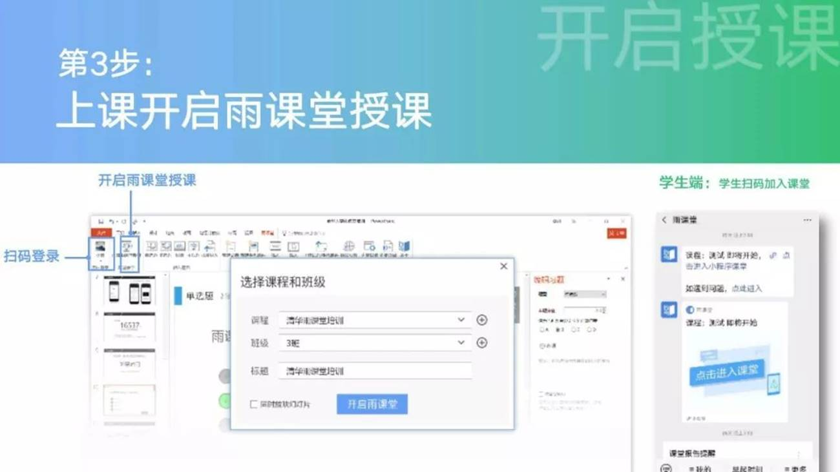

第4步：在线授课

开启雨课堂授课后，教师即可按照传统教学习惯利用PPT进行讲课，可以实现语音直播、视频直播、PPT推送，学生可以通过微信接收语音、视频和PPT。

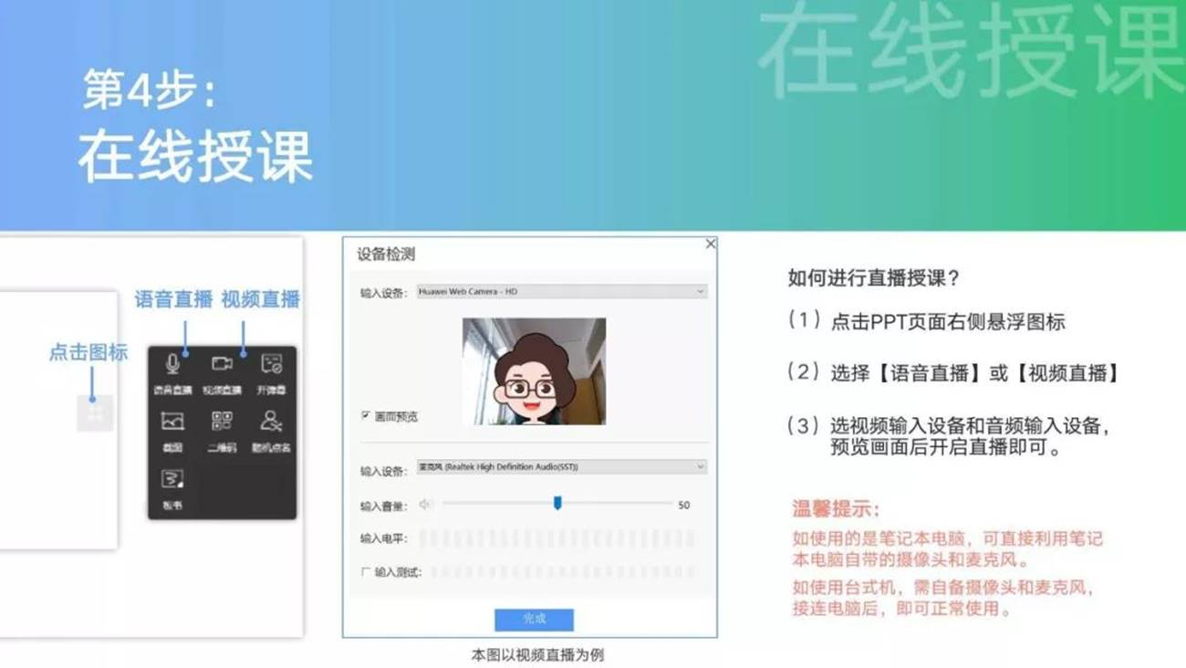

老师还可以通过推题、弹幕、随机点名等方式进行课堂互动。



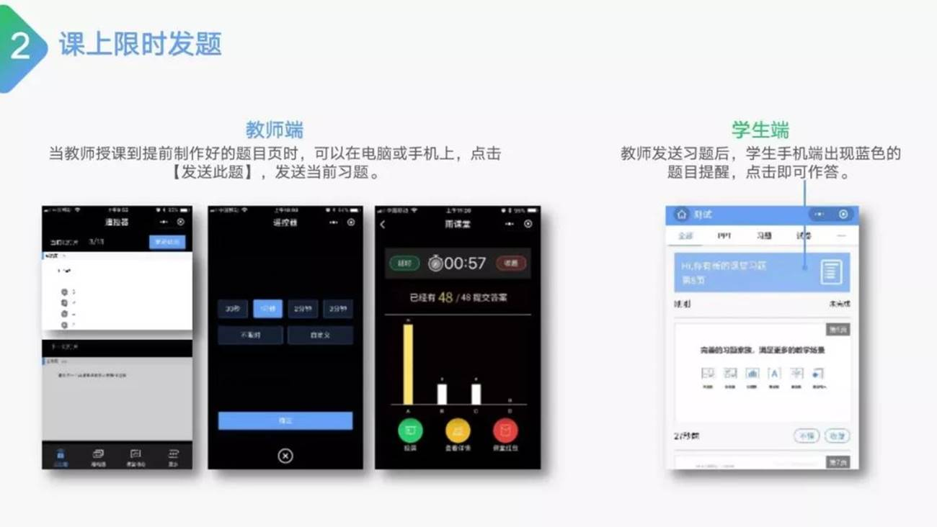

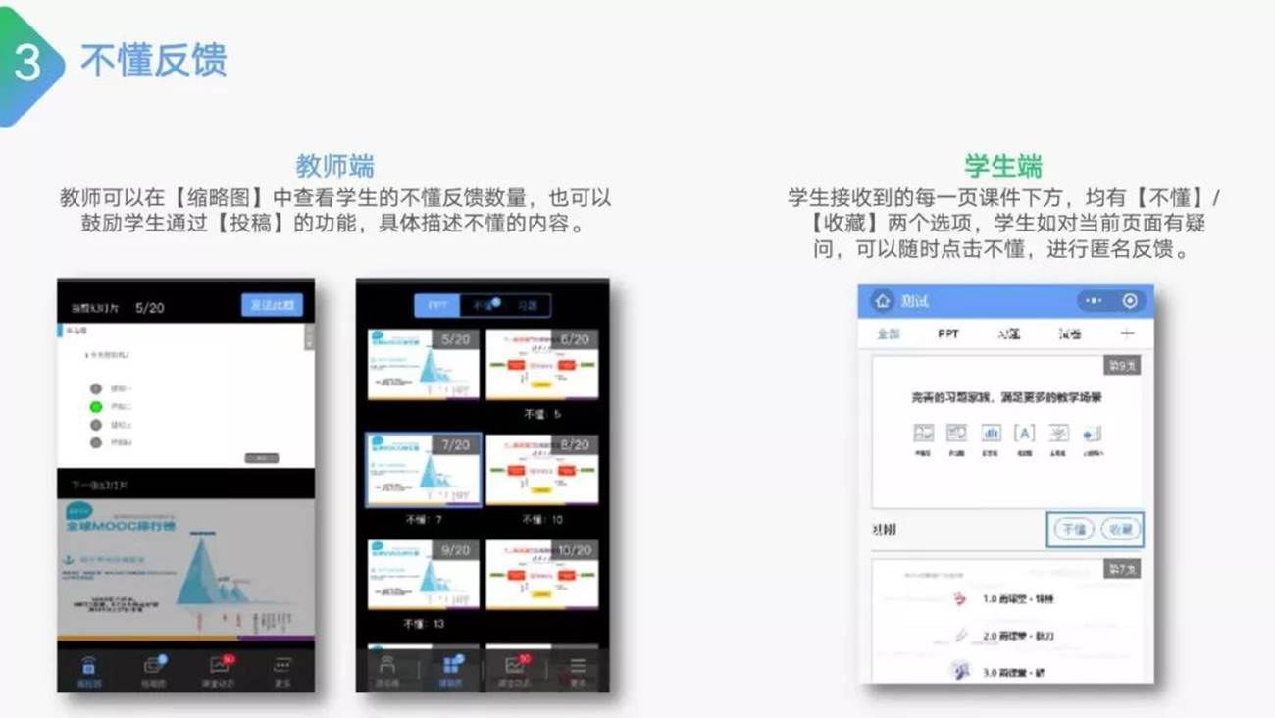

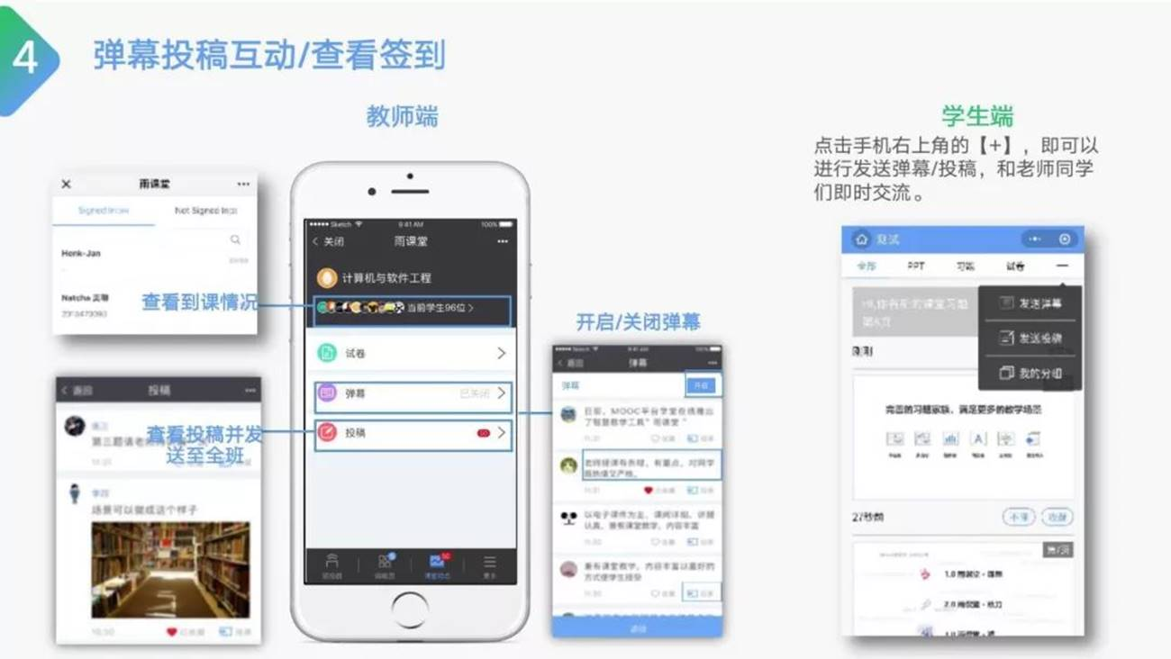

第5步：课后作业

通过课后作业发送和批改，基于教学大数据，教师可以更好地了解学情，学生可以了解自己的学习问题和同伴学习情况。

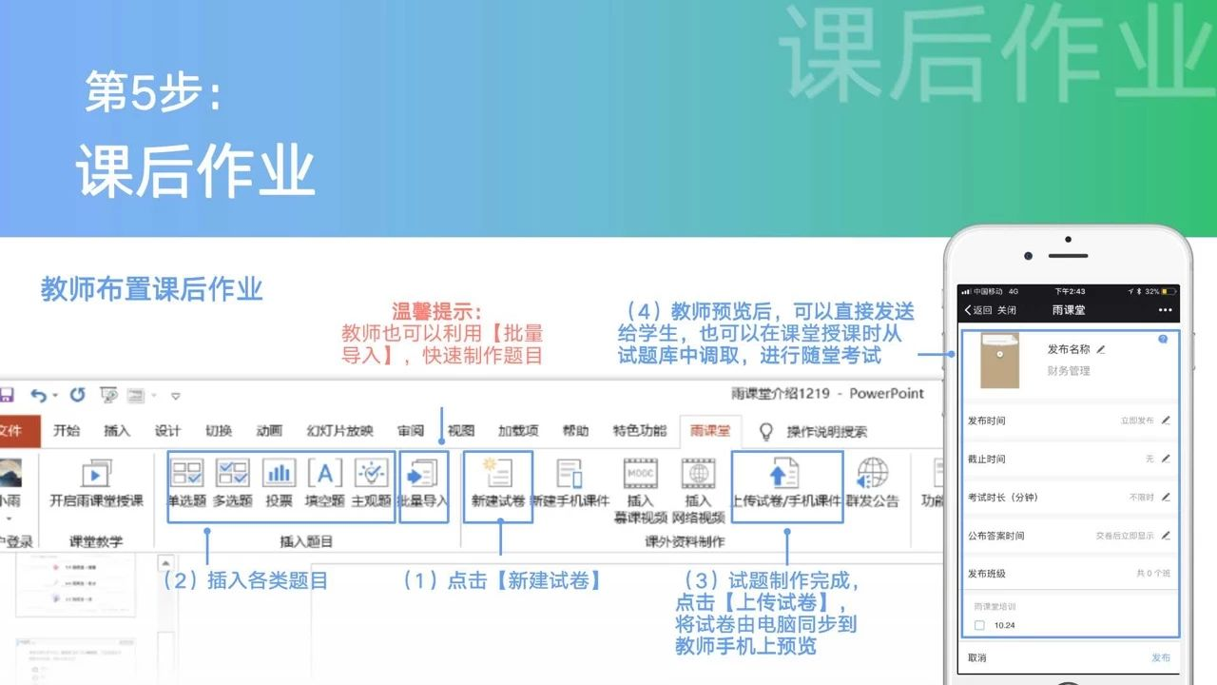

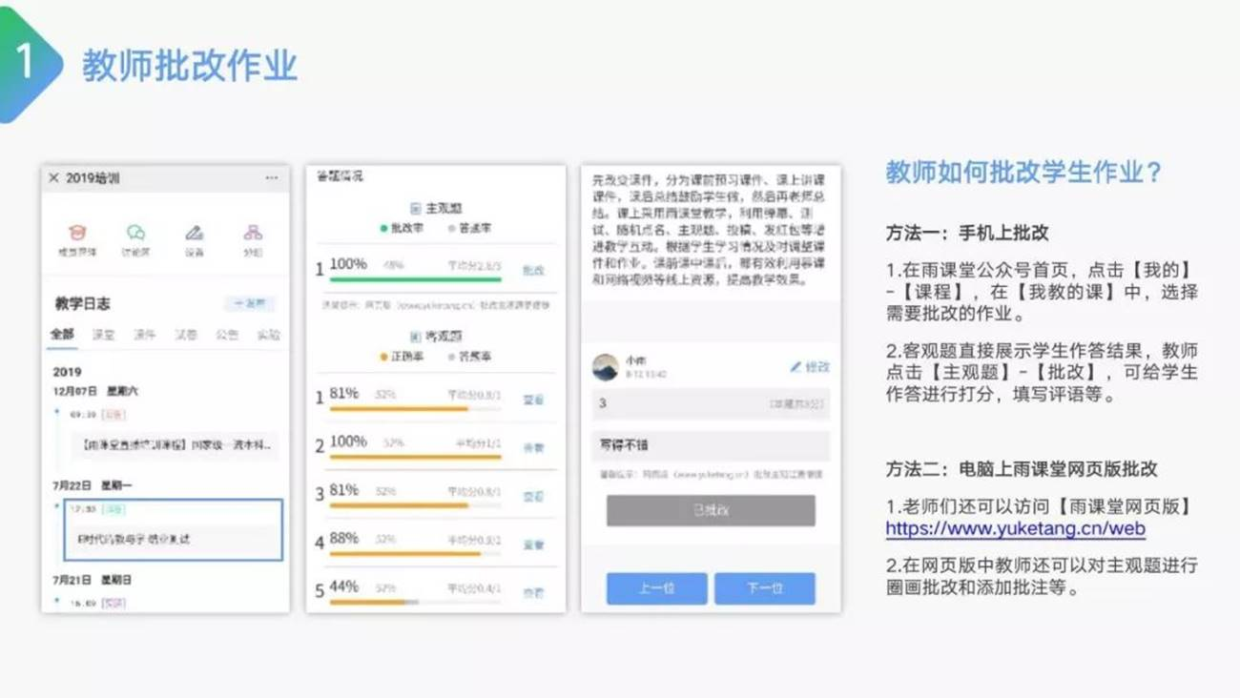

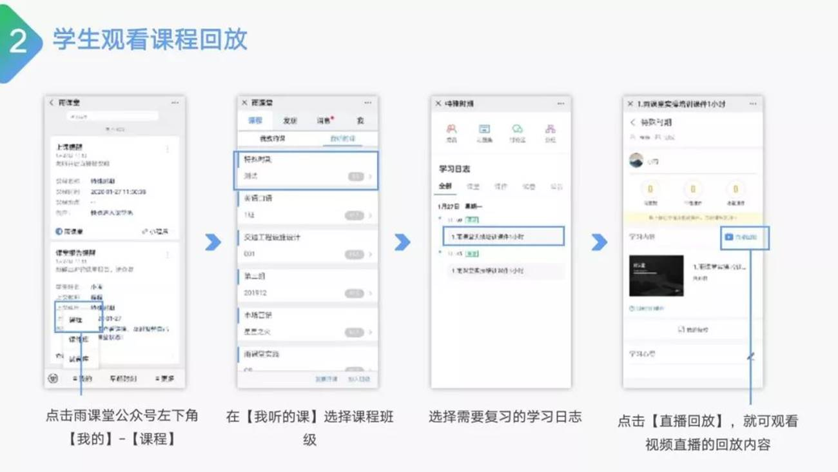

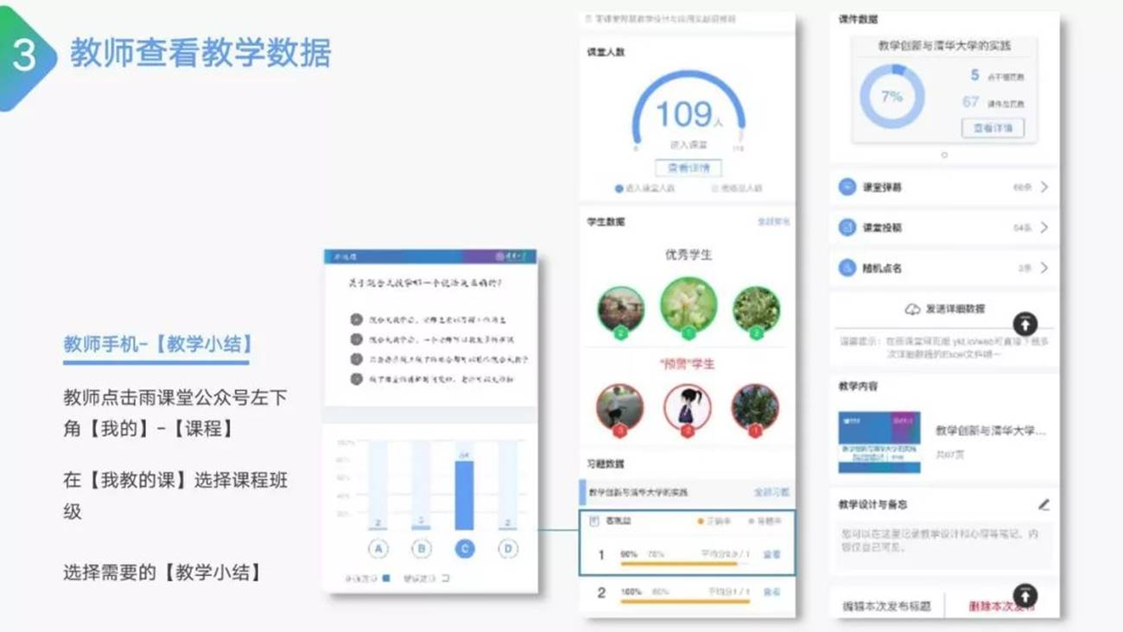

详细流程网址: https://mp.weixin.qq.com/s/U2WOHlVJ9sGAPHLe-j7-KQ